Истоки детской агресси

Агрессивное поведение — один из ярких показателей социальной дезадаптации ребенка, а также нарушения процесса социализации в целом. Элементарные проявления агрессии можно наблюдать у детей уже в младенчестве и в раннем детстве. Большинство матерей не удивляется, когда их ребенок брыкается, дерется, кусается и т.д. Сюда же можно отнести и громкий крик, плач ребенка, при определенных условиях замещающий реальное агрессивное физическое действие. Подобное поведение неприятно окружающим, но вместе с тем в течение длительного периода жизни ребенка его агрессивные проявления не воспринимаются как «ненормальное» явление.

Виды и классификация

В результате социализации ребенок учится контролировать свои агрессивные импульсы, что необходимо для жизни в обществе. В одних случаях развитие навыков контроля за собственной агрессией приводит к ее угасанию, в других — к определенным трансформациям агрессии, когда ребенок учится проявлять агрессию более тонко, через словесное оскорбление, скрытое принуждение и т.д.
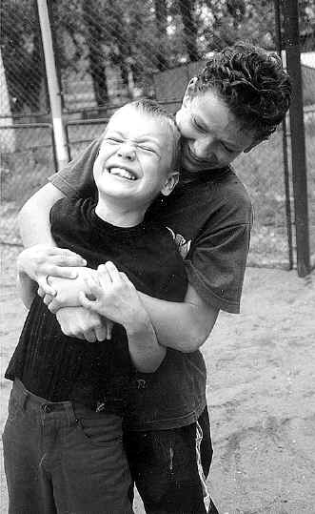
У части детей агрессия остается не социализированной и находит выход в физическом насилии и в более поздние возрастные периоды. К формированию и закреплению примитивных, часто неадекватных форм аффективного реагирования, в том числе агрессии, способны приводить и задержка и искажение раннего развития.
Проявления агрессии могут наблюдаться в виде:
- аутоагрессии или агрессии по отношению к объектам окружения или другим людям
- физической агрессии или агрессивных разрядов в вербальном или символическом плане;
- эпизодических вспышек, имеющих нестойкий характер;
- типичного способа реагирования.
В педагогических целях при выборе способов реагирования на агрессию ребенка может оказаться полезной классификация агрессивных проявлений:
1) типичные для характера человека;
2) нетипичные для характера;
3) эпизодические.

Асоциальность и нонкомформизм
Можно подразделить расстройства поведения у детей на две подгруппы:
* социализированные формы агрессивного поведения
* не социализированные.
Для подростков из первой группы не характерны эмоциональные расстройства, и они к тому же легко приспосабливаются к социальным нормам внутри группы, к которой принадлежат. Такие дети часто прогуливают школу, а воровство если совершают, то обычно совместно с другими детьми.
Не социализированный агрессивный ребенок находится в плохих отношениях с другими детьми и со своей семьей. Негативизм, агрессивность, дерзость, мстительность, демонстративное неповиновение, разрушительные действия, лживость — вот основные черты его характера и поведения. Став старше, такой ребенок с большой вероятностью станет социально опасным.
Вместе с тем существует известная опасность использования признака социальной нормативности для классификации форм агрессии и оценки дезадаптации. Следует с особой осторожностью относиться к утверждениям о том, что нормы поведения других людей неправильны лишь потому, что они иные. Нонконформизм не может быть использован как показатель психического расстройства.
При диагностике дезадаптации и выборе способов оказания психологической помощи агрессивному ребенку необходимо, прежде всего, тщательно проанализировать, какую функцию несет агрессивность в каждой конкретной ситуации; каковы ее место среди других проявлений активности ребенка и динамика с момента возникновения.

ЛЮБОВЬ И ЗАБОТА
В настоящее время изучены условия воспитания, способствующие возникновению и закреплению агрессивных проявлений. На присвоение норм поведения и нравственных ценностей в целом существенно влияет та забота, которую ребенок получил со стороны взрослых в детстве, и эмоциональная связь между ребенком и взрослым впервые годы жизни. Эти факторы предопределяют формирование у ребенка потребности в эмоциональных контактах с окружающими людьми, развитие у него способности к сопереживанию.
В результате проведенных кросскультурных исследований обнаружены некоторые интересные тенденции нравственного развития.
В сообществах, где родители отзывчивы на потребности ребенка, ласковы, не строги, отмечается низкий уровень преступности.
Воровство наиболее распространено в сообществах, где для воспитания послушания, ответственности и самостоятельности используются преимущественно наказание и строгость.
Воровство и преступления против личности весьма распространены там, где воспитанием детей традиционно занимаются матери, где отсутствует возможность возникновения тесных эмоциональных связей с отцом.
Преступления против личности, в том числе насилие, клевета, наиболее часто встречаются в сообществах, где детей грубо и неожиданно заставляли проявлять самостоятельность.
На этом основании можно сделать вывод, что теплые тесные связи ребенка с родителями (особенно с родителем того же пола, что и ребенок) способствуют развитию у него гуманного отношения к другим.
Многие исследователи, как отечественные, так и зарубежные, подчеркивают, что любовь, забота, внимание со стороны близких взрослых оказываются для ребенка своеобразным «жизненно важным витамином», дающим ощущение защищенности, обеспечивающим эмоциональную стабильность, равновесие в отношениях, способствующим росту самооценки.
Ограниченность эмоционального общения и активного доброжелательного внимания со стороны близких взрослых приводит к появлению у ребенка невротизма, тревожности. М.И. Лисина пишет, что «атмосфера общения с близкими людьми в семье во многом определяет особенности социабельности и контактности ребенка».
Нарушение эмоционального контакта ребенка с родителями представляет для него сильный психотравмирующий фактор. Наличие полноценных контактов ребенка с родителями, активная и тактичная забота о малыше, чувство безопасности способствуют, с одной стороны, развитию у маленького человека, так называемого базового доверия к миру, а с другой — повышению у него конструктивной активности в освоении окружающего мира.

